Cargo pretendido estágio.
Nome: Edson Galão Saraiva Telefone: 98999550 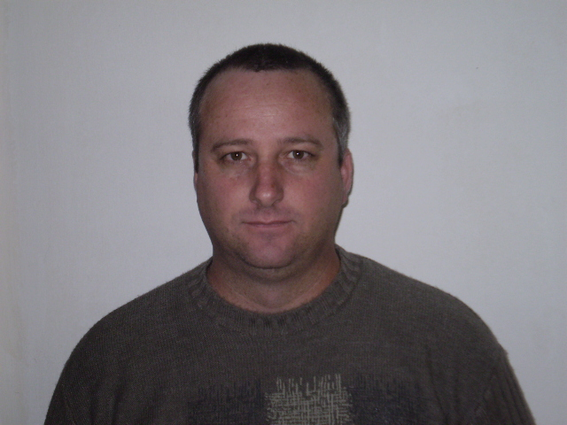
Casado, 39 anos e-mail : info_chip@ig.com.br
Rua: Rio Grande do Sul 73 Cidade: Charqueadas, RS Bairro: Otília
CHN: 02133291381 CAT. AB CPF: 928648720-72
RG: 1065117283
RESUMO PROFISSIONAL
Função atual, manutenção de computadores, configuração modem adsl velox, notebook, serviços gerais em hardware, software, diagnóstico, instalação de softwares, instalação de drivers, formatação, e backup, impressoras, limpeza preventiva, troca de cartuchos. Atuei também em vendas externas de espumas e colchões, nas regiões das missões e região central. Na empresa GKN operador de máquina de produção industrial metalúrgica, produção de peças automotivas, ponta de eixo, forjaria, e técnico TV a cabo e internet, NETSUL Telecomunicações LTDA..
EXPERIÊNCIA PROFISSIONAL
- AUTÔNOMO
Função: Técnico em Informática – Montagem e Manutenção de computadores, rede, configuração internet e banda larga, venda de computadores e acessórios.
- 2007/2008 – VENTURA POLÍMEROS LTDA
função: Vendedor - Gerenciamento de venda externa no setor de colchões e espuma.
- 2002/2003 – NET SUL COMUNICAÇÕES LTDA
Função: Técnico – Técnico Instalação,Manutenção e instalação TV a cabo, banda larga vírtua internet.
- 1999/2001 – VICOM IND. ELETRÔNICA LTDA
Função: Montador – Montagem de computadores e componentes eletrônicos.
- 1998/1999 – ALBARUS ATH ( ATUAL GKN )
Função: Operador de máquina de produção,Forjaria.
FORMAÇÃO ESCOLAR
- Ensino médio completo com habilitação profissional em desenho mecânico.
FORMAÇÃO TÉCNICA
- Técnico em Informática – (hardware e software)
- Técnico em Eletrônica
- Eletricista predial
CURSO SUPERIOR - CENTRO UNIVERSITÁRIO LEONARDO DA VINCI
- Gestão de T.I - Gestão de tecnologia da Informação - 1ª Semestre 2015 cursando.

